vragen behorende bij het arrangement ‘Aanleg groen basis’

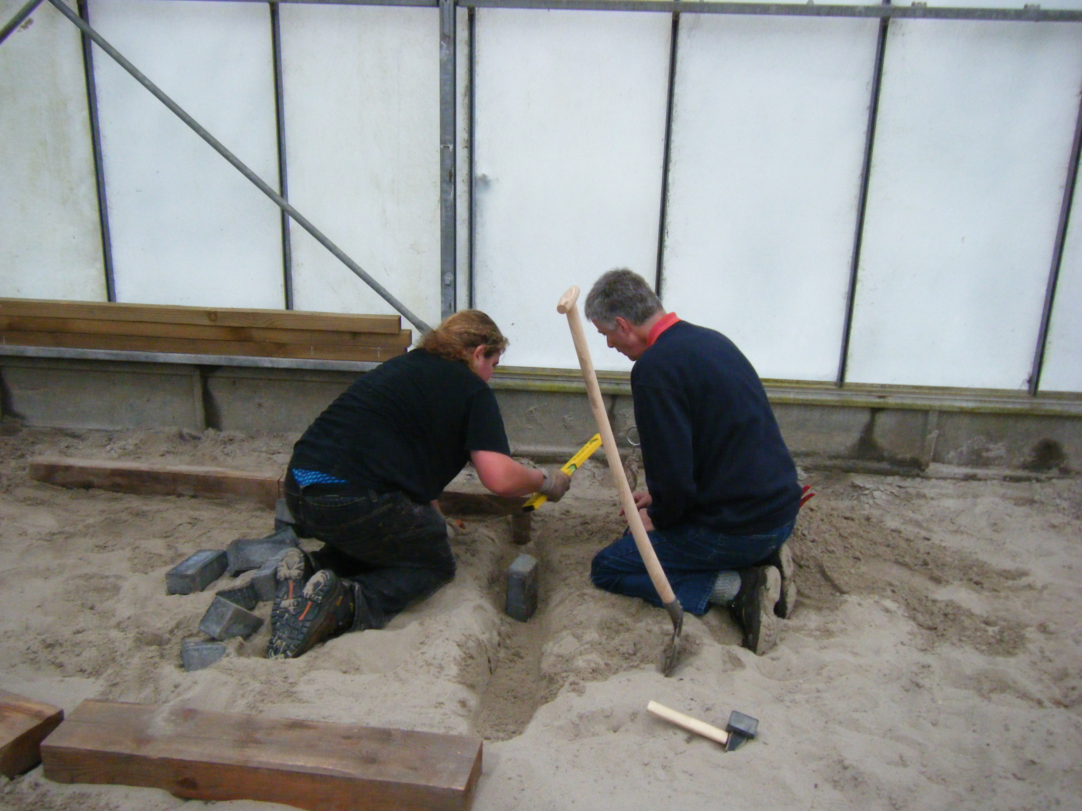

Naam leerling:

- Afval
- Geef een omschrijving van afvalstoffen
- Afvalstoffen worden in vijf groepen verdeeld. Noem deze vijf groepen.
- Waarvoor staan de letters GFT?
- Wat kun je doen met GFT?
- Waardoor is het gescheiden inzamelen van afval de laatste jaren enorm toegenomen? Noem drie redenen.

- GRONDVERZET EN GRONDBEWERKING.
Grond
- Wat is veengrond? Noem een voordeel en een nadeel van deze grondsoort.
- Wat is zandgrond? Noem een voordeel en een nadeel van deze grondsoort.
- Wat is kleigrond? Noem een voordeel en een nadeel van deze grondsoort.
- Noem vier voorwaarden waaraan de grond moet voldoen, zodat de planten goed kunnen groeien.
- Noem drie gunstige eigenschappen van humus.
- Hoe kun je een zure grond minder zuur maken?
- Hoe kun je een grond zuurder maken?
- Wat is het nut van bodemleven voor een grond?
Bemesting
- Noem drie gunstige eigenschappen van organische meststoffen.
- Noem 3 gunstige eigenschappen van anorganische meststoffen
- Noem vier soorten organische mest.
- In welk jaargetijde dien je organische mest toe?
- Noem drie hoofdelementen die een plant nodig heeft.
- Wat is de beste tijd om kunstmest te strooien?
- Grondbewerking
- Noem vier soorten handgereedschap om de grond te bewerken.
- Wanneer gebruik je een spade?
- Waarvoor gebruik je een rechttand haak?
- Wat is het doel van grondbewerking?
- Wat is het grootste nadeel van een gewone frees?
- Noem twee voordelen van het gebruik met een spitfrees ten opzichte van een gewone frees.

- planten
- Wat betekent “inboetplicht” ?
- Welk tijdstip van het jaar is het meest geschikt om bosplantsoen te planten?
- Wat is het voordeel van planten die in containers gekweekt zijn?
- Noem drie soorten plantverbanden.
- Wat is de beste tijd om bomen te planten?
- Waarom plaats je een boompaal en aan welke kant komt de boompaal te staan?
- grasvelden.
- Wat is een goede periode om gras te zaaien?
- Hoe maak je een goed zaaibed?
- Wat is een kielsteek?

- AANLEG VERHARDINGEN
- Wat wordt bedoelt met een “cunet” ?
- Wat is een gesloten verharding? Noem een voorbeeld.
- Wat is een open verharding? Noem een voorbeeld.
- Wat is een halfverharding? Noem een voorbeeld.
- Waarom gebruik je kantopsluitingen?
- Noem drie soorten steen verbanden. (straatverbanden)
- Waarom wordt op doorgaande wegen het meest keperverband toegepast?
- Wat is “straten van een verharding” en wat wordt bedoeld met “vlijen” ?
- Noem 2 hulpmiddelen bij het vlijen.
- Inmeten en uitzetten
- Noem 3 methoden om hoogteverschillen te meten.
- Noem een voordeel en een nadeel van het waterpastoestel.
- Leg uit wat tussenzichten is.
- Wat is een jalon?
- Hout
- Hoeveel duurzaamheidklassen zijn er voor hout?
- Noem drie manieren om hout te verduurzamen?
- Hoe kun je kieren tussen de palen voorkomen?
- Hoe kun je slingering voorkomen?
- Hoe diep moet een boompaal in de grond?
Einde vragen
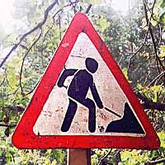
Succes met het leren!

